中科院张万昌教授为软件学院学生讲座：“数字地球：遥感与人工智能大数据“

2023年3月22日，班主任王宝会老师邀请到中国科学院空天信息创新研究院张万昌教授为软件学院2114小班的同学们做主题为“数字地球：遥感与人工智能大数据“的讲座，从广度和深度两个维度了解了遥感领域的发展和人工智能与大数据在遥感领域的应用。

张万昌教授是中国科学院“百人计划”择优支持专家，中国科学院大学教授/博导，中国科学院空天信息创新研究院研究员/教授/博士生导师，同时也是国际教科文组织(UNESCO)特聘“Extraordinary Professor”。先后在日本名古屋大学，南京大学，中科院大气物理所长期从事遥感与GIS在生态、水文、水循环、水资源、水环境、全球气候变化与资源环境及全球灾害等领域的科研和教学工作，主持过许多国家重点研发项目，同时参与过许多国际合作项目。在国内外相关学术期刊上发表论文及论著共计380余篇，其中SCI/EI收录第一/通讯作者文章近260篇，五篇学术论文在国际和国内期刊或学术会议上获奖。

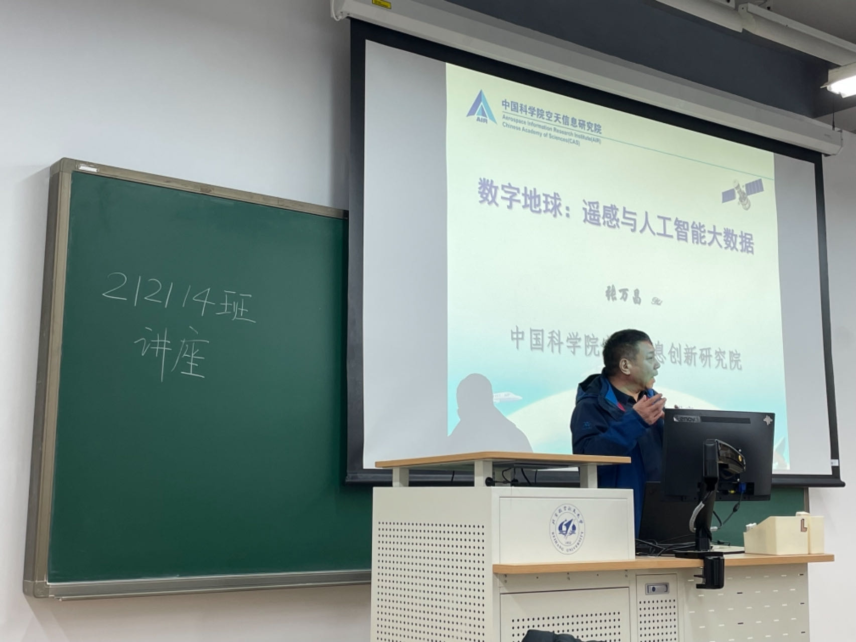

图1 张万昌教授正在讲座

在王宝会老师简单的介绍后，张教授开始了讲座。张教授从数字地球的提出开始讲起，提出把地球上所有事物的活动及整个地球环境和变化信息装入电脑中的设想，然后沿着数字地区的发展历程一路讲到遥感的诞生。遥感技术可以帮助人类从太空中直接观察到整个地球，实现数字地球的设想。接着，张教授给我们讲了遥感技术的分类并简单介绍了遥感技术的发展，然后按照技术发展的先后顺序分别向我们讲解了多光谱遥感技术、高光谱遥感技术、雷达遥感技术和热红外遥感技术，并给出了大量的数据和图像使我们能够更加清楚地看到不同技术之间的差距，体会到技术的进步。张教授还提到了遥感技术在自然灾害监测领域的应用，不同技术的特点不同，有的覆盖面广但误差大，而有的覆盖面较小但精度较高，多种技术相互结合，取长补短，实现最高效的自然灾害监测。最后，张教授向我们讲述了人工智能大数据在遥感领域的应用以及各国目前的研究进度。

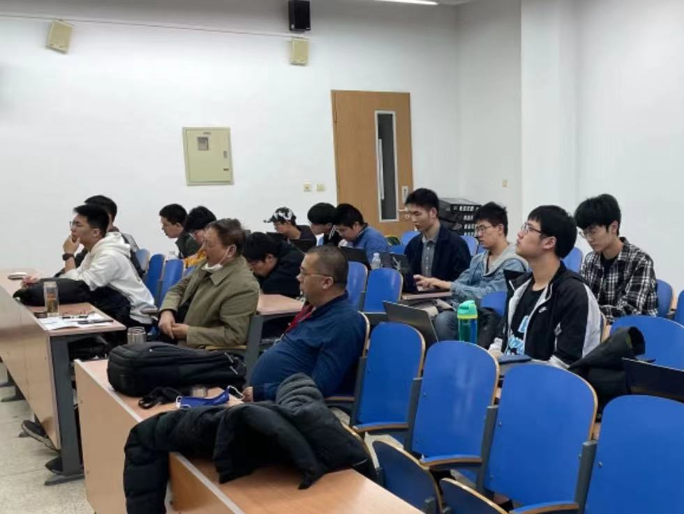

图2 同学们在听讲座

同学们对这次讲座十分感兴趣，人工智能与大数据和我们的专业息息相关，在新颖的遥感领域的应用更是调动了大家的好奇心。会后，伍丹阳同学说：“遥感技术在自然灾害预测领域的应用很实用而且精准，能救下很多人的生命。”张锴睿同学说：“我从没想过人工智能和大数据还能应用在这样的领域，果然人工智能才是未来科技的趋势。”

讲座的最后，同学们再一次感谢张教授带来精彩的讲座，也感谢王老师邀请来张教授给同学们带来了一次精彩的体验。